一、 产品概述
TT202智能温度开关是集温度测量，显示，输出控制于一体的智能数显温度测控产品。产品为全电子结构，针对控制系统温度进行测控。该智能温度开关使用灵活，操作简单，调试容易，安全可靠。广泛应用于水电，自来水，石油，化工，机械，液压等行业，对流体介质的温度进行测量显示和控制。

二、 技术参数
表1 参数列表
参数 | 参数值 | 参数 | 参数值
量程范围 | -200~350℃ | 测量精度 | ≤±0.25%、0.5%FS
稳定性 | ≤0.2% /年 | 显示方式 | 4位数码管+单位显示
传感器 | PT100 | 显示范围 | -1999~9999
供电电源 | 15~36V.DC | 防护等级 | IP65
开关负载  容量 | ＜1.2A(24V.DC) | 输出形式 | 2开关量（PNP或NPN)+4～20mA
负载电阻 | ≤(U-12)/0.02Ω
开关寿命 | ＞10年 | 响应时间 | ≤5ms
介质温度 | 同量程范围 | 环境温度 | -40℃~70℃
相对湿度 | 0~95% | 存储温度 | -20℃~60℃
三、 选型指南

四、 外形尺寸及注意
1.外形尺寸
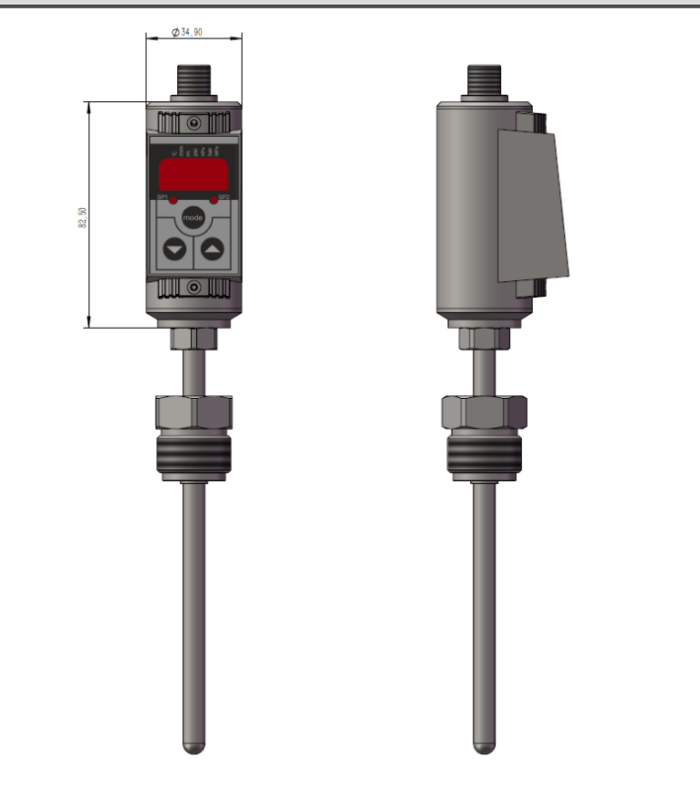
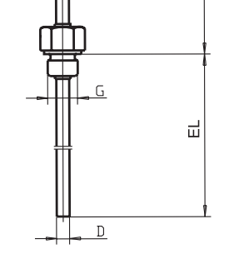

五、电气接线及设置
1）引脚定义
智能温度开关采用高防护等级的M12传感器专用连接器、直接出线两种形式。M12连接器4芯、5芯及直接引线方式各引脚定义如图5-1所示。
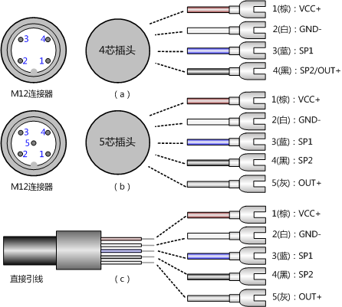
图5-1 接线端子定义

2）电气接线(本接线图为示意图，现场接线应以产品实物为准)
a）PNP输出接线示意图如图5-2、5-3、5-4所示
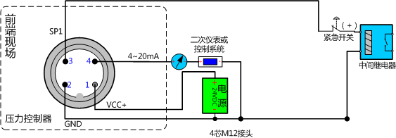
图5-2 1路PNP+4～20mA模拟信号输出（4线制） 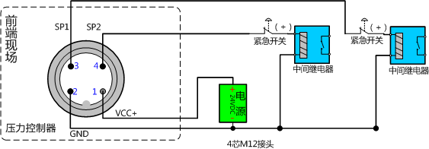
图5-3 2路PNP输出，无模拟量信号（4线制）
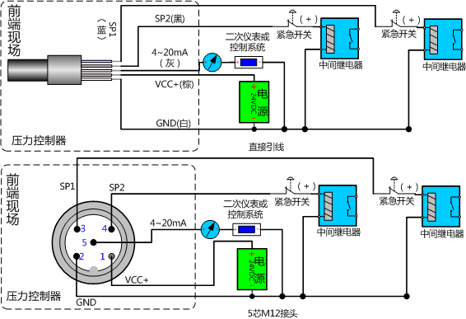
图5-4 2路PNP+4～20mA模拟信号输出（5线制）
b) NPN接线图如图5-5、5-6、5-7所示
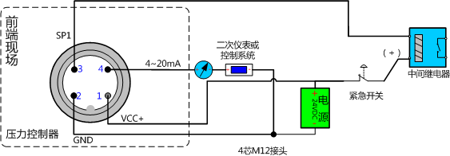
图5-5 1路NPN+4～20mA模拟信号输出（4线制）
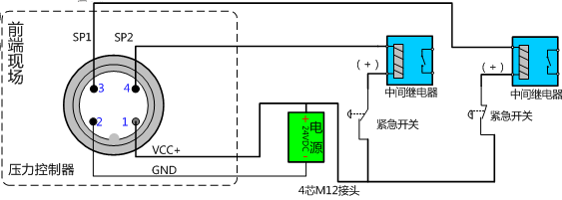
图5-6 2路NPN输出，无模拟量信号（4线制）
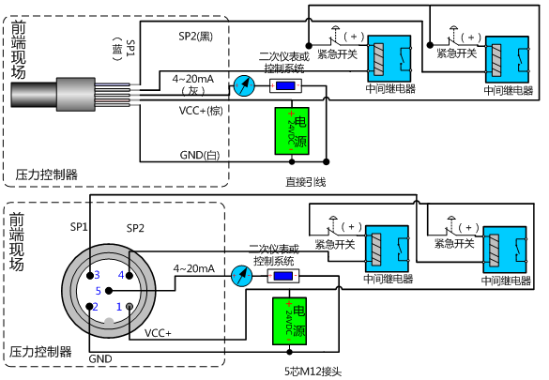
图5-7 2路NPN+4～20mA模拟信号输出（5线制）
请注意在安装控制器时，线缆应参照接线图正确连接，如使用屏蔽线缆应将屏蔽层接至屏蔽地端，并保证可靠连接，如使用在强干扰情况下，安装连接电缆时向开关供电的直流电源，应注意与强电电缆分开走线，尽量避免近距离平行走线。
2）现场设置
a)开关量输出说明
智能温度开关有1~2(可选)路开关量输出。每路开关量输出可以设定1个温度开关点和一组开启关闭延时值。相应的输出会在开关点的吸合值到达时切换并在温度下降到低于释放值时恢复。
b)模拟量输出说明
提供一路模拟输出(根据型号可具体选择是否具备)。可输出4～20mA模拟信号，对应全量程温度范围
c) 设置开关点动作限值。以2路开关输出示例(1路开关输出按相同方法)
图5-5 开关点设置流程图

表3 设定参数
参数名称 |  | 参数意义 | 设定范围 | 出厂值
常用参数  密码  0001 | AL1H | 开关1吸合值 | 0~100%量程
常用参数  密码  0001 | AL1F | 开关1释放值 | 0~100%量程
常用参数  密码  0001 | AL1D | 开关1动作延时 | 0-30S
常用参数  密码  0001 | AL2H | 开关2吸合值 | 0~100%量程
常用参数  密码  0001 | AL2F | 开关2释放值 | 0~100%量程
常用参数  密码  0001 | AL2D | 开关2动作延时 | 0-30S
注：开关点由吸合值和释放值组态决定，吸合值大于释放值时为上限报警输出（常开功能），吸合值小于释放值时为下限报警输出（常闭功能）吸合值与释放值的差值为开关点的回差。
例： 要设定开关点1为上限报警输出（常开功能）在40.0℃吸和，小于35.0℃断开，切换延时为3.0秒动作；开关点2为下限报警输出（常闭功能） 在100.0℃断开，低于95.0℃吸和，切换延时为1.0秒：
进入菜单：设定
AL1H=40.0 AL1F=35.0 AL1D=3.0
1 | 温度开关 | 一台
2 | 说明书 | 一份
3 | 合格证 | 一份
AL2H=95.0 AL2F=100.0 AL2D=1.0
说明：
HHHH--显示超显示最大值(>9999)。数据正常后自动恢复。
LLLL--显示超显示最小值(<-1999)。数据正常后自动恢复。
六、注意事项
1）安装连接电缆时向仪表供电的电源24VDC，应注意与电电缆分走线，尽量避免近距离平行走线
2）基于数字电路AD采样抗干扰的原理，郑重提示用户，开关的报警速度，并非是越快越好。对报警速度的选择，应该是根据需要，在速度和稳定性之间的平衡选择。报警速度选择很快时，温度信号的偶然波动或电源上的偶然干扰毛刺，被数字电路采集到后，可能会引起频繁报警，报警速度选择的比较慢速时，数字电路可以有充分的时间对信号进行去干扰滤波，稳定性可以有大幅度的提升。

七、 运行及维护
运行：
- 用户不需要对温度开关进行任何调整即可投入运行。在运行前检查安装、电气连接是否正确，检查无误后，接通电源投入运行。
- 温度开关接通电源即可工作，输出信号稳定可靠。
维护：
温度开关是一种高精度测量仪表，日常使用维护中应经常检查电缆护套是否老化破裂，是否有进水现象发生。

八、 附件说明

注：
智能温度开关应储存环境温度为-20~60℃，相对湿度不大于95%的干燥通风室内，室内空气中无对开关有腐蚀性的气体。

